Тема «Реализация бизнес- идеи»

Этап реализации бизнес-плана охватывает период от принятия решения об инвестировании до начальной стадии практической реализации проекта, включая коммерческое производство.
Реализовать бизнес-план – означает выполнить все рабочие задачи в фирме и вне ее, необходимые для того, чтобы перевести деловой проект из стадии бизнес-плана в реальную производственную стадию.
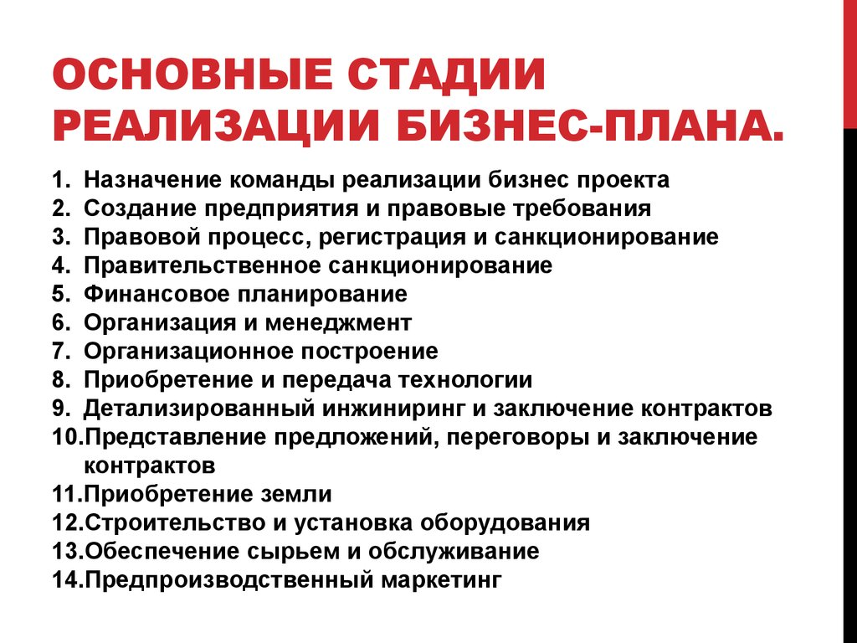
В реализации могут принимать участие как местные, так и иностранные стороны.
В некоторых случаях период внедрения может быть таким продолжительным, что данные бизнес-плана устаревают и нуждаются в пересмотре. Данные по затратам должны быть датированы и документированы так, чтобы позволить непрерывное отслежи­вание цен и методом прогнозов, и путем сбора реальной инфор­мации. Сравнивая реальные данные, накапливающиеся во время фазы реализации, с данными, представленными на стадии изуче­ния, можно определить воздействие любых превышение затрат на ликвидность, финансовые требования и общую прибыльность проекта .
Планирование реализации бизнес-проекта и составление бюджета включают следующие основные задачи:
• определение типа рабочих задач на предприятии и вне его, решение которых необходимо для реализации бизнес-проекта;
• определение логической последовательности событий в рабочих задачах;
• подготовку графика реализации, определяющего положение рабочих задач корректно во времени и учитывающего соот­ветствующее время для завершения каждой индивидуальной задачи;
• определение ресурсов, необходимых для решения задач и соответствующих затрат;
• подготовку бюджета реализации и потоков средств, которые обеспечат финансирование на всем протяжении процесса реализации и эксплуатации бизнес проекта;
• документирование всех данных реализации, позволяющее корректировать планы и бюджет реализации, равно как и прогнозы, сделанные во время составления бизнес-плана.
Основные стадии реализации бизнес-плана не всегда поддаются пошаговому анализу, когда одна стадия неизменно следует за другой. Неизбежно большое количество пересечений и одновременного планирования разных видов деятельности. Например, обучение может начаться очень рано - главный персонал предприятия долгое время обучается за границей, хотя обучение обслуживающих техников и операторов происходит позже, во время реализации и запуска. Особенно важно сопоставить социально-экономические условия в стране или районе с мероприятиями периода реализации, чтобы оценить их последствия для составления графика реализации индивидуальных задач.

Рассмотрим основные стадии реализации бизнес-плана:
1. Назначение команды реализации бизнес- проекта. Если предприятие в процессе образования имеет квалифицированный персонал, то оно может решить назначить команду реализации под своим собственным управлением. В другом случае может быть избран профессиональный консультант, действующий в интересах инвестора.
Команда может сделать либо всю работу, либо ее часть. Так, в случае больших проектов некоторые задачи (например, детализированный инжиниринг или надзор за строительством и работами по установке оборудования) часто осуществляются по субконтракту. Главная цель назначения команды бизнес проекта - дать гарантию того, что все работы выполняются в соответствии с планом и бюджетом реализации и что имеется возможность принятия соответствующих контрмер в случае, если работы по реализации и затраты отклонятся от плана.
2. Создание предприятия и правовые требования. Создание нового предприятия необходимо в случае, если, например, инвесторы начинают новый бизнес и бизнес-проект не будет или не может быть реализован в рамках существующего предприятия. Если же инвестиции производятся в существующее предприятие, то некоторые требования, описанные ниже, не будут иметь силы.
3. Правовой процесс, регистрация и санкционирование. Если создание предприятия необходимо, то для всех стадий реализации бизнес-проекта требуется идентифицировать любые местные, национальные, двусторонние или международные правила и инструкции, которых необходимо придерживаться, и процедуры, предписанные местными властями, которым нужно следовать. Существует ряд национальных и международных документов и руководств, описывающих содержание контрактов между предприятиями, и документов, которые должны быть представлены властям. Правила и обычаи в разных странах неодинаковы, и эти процедуры могут занять довольно много времени.
4. Правительственное санкционирование. Даже на начальной стадии процедуры правительственного одобрения могут занять значительное время, особенно если вовлечены иностранные инвестиции. Во многих случаях правительственное одобрение требуется для того, чтобы импортировать машины, оборудование и принимать меры к обеспечению технологией. Импорт материалов, включая производственное сырье, части и компоненты, также может потребовать санкций правительственных структур. Во всех этих случаях следует предусмотреть соот­ветствующее время для того, чтобы получить необходимые санкции.
5. Финансовое планирование. После того как принято решение о капиталовложениях и известны полные инвестиционные расходы и их расписание, должны быть начаты детальные приготовления к финансированию бизнес-проекта в соответствии с финансовыми требованиями его реализации.
6. Организация и менеджмент. План и график реализации, под­готовленные в бизнес-плане, обычно формируют основу будущей работы команды по реализации. Во время реализации бизнес-проекта инвестору следует сначала определить команду управления предприятием. Разумно сначала назначить ключевую фигуру, которая затем построила бы команду управления из числа работников предприятия или выбрала ее вне бизнес-проекта, назначила консультантов по управлению персоналом. Команда должна иметь необходимую власть в отношении подрядчиков и консультантов, чтобы обеспечить эффективную и своевременную реализацию бизнес-плана.
7. Организационное построение. В период организационной рекламы начинается пополнение трудовых ресурсов. График пополнения набрасывают в общих чертах, когда нужен персонал. разного профиля. Это зависит от типа производства и от возмож­ности нанять необходимые кадры. Обучение новых работников может начаться на очень ранней стадии и потребовать обучения ключевых фигур за границей. Более того, чтобы начать эффективное обучение, может оказаться необходимо привлечение инструкторов-эмигрантов и обеспечение учебными материалами и оборудованием. Следовательно, план обучения, который был подготовлен ранее, при составлении бизнес-плана, - важный инструмент для команды реализации. Очень часто кадровое попол­нение оставляют до последней стадии. Программы обучения на­чинаются только тогда, когда предприятие готово начать произ­водство, что приводит к малому использованию мощностей на ранних производственных стадиях.
8. Приобретение и передача технологии. Приобретение технологии - ключевой элемент процесса реализации бизнес-плана. Выбранная технология имеет много юридических, экономических, финансовых и технических аспектов, да и переговоры с поставщи­ками технологии могут в некоторых случаях занять значительное время. Иногда необходимо решить юридические проблемы, такие, как получение права на патент, преодоление эксплуатационных ограничений или ограничений на передачу технологии и торговые наименования. Если контрактные обязанности поставщиков техно­логии включают обучение, то это следует внести в план обучения. Время, предназначенное для разработки детализированного инжи­ниринга, будет зависеть от вида и сложности технологии.
9. Детализированный инжиниринг и заключение контрактов. Окончательные планировка предприятия и его дизайн, подготовленные в бизнес-плане, будут отправной точкой для детализиро­ванного инжиниринга. Во время реализации будет тщательно разработана полная документация подготовки площадки, зака­заны машины и заводское оборудование, что вовлекает в про­цесс многих инженеров, архитекторов, плановиков и требует эффективной координации работы. Стоимость этой работы и не­обходимое на нее время должны быть оценены в бизнес-плане. Команда реализации должна быть обеспечена полным набором технической документации задолго до начала строительства и установки оборудования. Если подробная техническая информация была доступна уже при создании бизнес-плана, то ее тоже полезно изучить. Важный, но часто забываемый аспект, - обеспечение четкого руководства по обслуживанию и ремонту машин и оборудования. Если поставщики и разные, то руководству пред­приятия следует добиться, чтобы материалы планирования (текст, графики и диаграммы) могли быть легко использованы операто­рами и обслуживающим персоналом.
10. Представление предложений, переговоры и заключение кон­трактов. Эта стадия включает: определение подрядчиков, консультантов и поставщиков; подготовку, представление и оценку предложений; переговоры и заключение контрактов. Тем не менее, чтобы получить самые лучшие предложения, нужно отвести для этого приемлемое время.
Обычно существует разумный промежуток времени между предложением цены и окончательным заключением контракта. Этот период может быть запланирован без особых трудностей. Время до поставки оборудования может быть очень продолжи­тельным. Обычно оно занимает от нескольких месяцев (для от­носительно маленького предприятия) до двух лет (для более крупного предприятия). Пока заказывается оборудование, следует запланировать время поставок, чтобы обеспечить появление оборудования в последовательности, которая оптимальна как с точки зрения поставок, так и с точки зрения строительства. Необходимо проследить все транспортные пути для критических пунктов поставок, очень объемных или тяжелых машин и оборудования. На фирме поставщиков необходимо осуществлять контроль ка­чества, организовать погрузку и транспортные пути, подготовить коммерческие и таможенные документы в соответствии с местными законами и правилами. Тем не менее даже самое большое внимание, уделенное обеспечению оптимальной последовательности поставок, не избавит от необходимости иметь промежуточные склады и помещения, где оборудование будет безопасно сохранено до установки на предприятии.
В случаях, когда устанавливается и импортное, и местное оборудование, все большее значение приобретают проблемы последовательности поставок. Известно, что поставки местного оборудования при нарушенных кооперированных связях происходят зачастую значительно дольше, чем поставки импортного оборудования, поэтому заказы должны быть запланированы как можно раньше.
В документах контрактов следует четко определить тесты на испытание оборудования, особенно его продолжительность и условия тестирования, чтобы в будущем избежать претензий. Для тестирования часто привлекают независимого консультанта. На этапе разработки бизнес-плана необходимо указать, какие требуются или рекомендуются испытания оборудования, с расчетом примерных затрат. Результат проверки оборудования является решающим как для поставщиков, так и для покупателей из-за его контрактного смысла. Обычно одобрение теста поку­пателем - это условие для оплаты поставщику установки оборудования. Но этот тест решающий и для инвесторов. Неуспешный тест неизбежно означает задержку запуска предприятия. Постав­щики (подрядчики) обычно выпускают долговое обязательство по платежам. Однако его ценность несущественна по сравнению с производственными потерями, испытываемыми инвесторами. Плохо составленный документ на тест исполнения оборудования без ясных указаний на цели деятельности предприятия и методы проверок, равно как и обязанностей всех заинтересованных сторон, часто приводит к задержкам и юридическим проблемам.
Во многих контрактах на проверку исполнения оборудования указывают гарантийный период. В этом случае принятие теста является предварительным, а окончательный сертификат о принятии составляют по окончании периода гарантии.
11. Приобретение земли. Это решительный шаг, который иногда может привести к затяжным переговорам. Возможности приобретения земли могут быть рассмотрены на ранней стадии, но следует иметь в виду, что должен быть приготовлен всесторон­ний план использования каждой площадки. Должен быть предусмотрен надлежащий доступ на участок предприятия, а транспортные пути подготовлены так, чтобы выдерживать нагрузку интенсивного движения во время строительства и перевозки товаров, произведенных на предприятии. Суровые климатические условия могут препятствовать строительным работам на участках и за­держивать их. Необходимо рассмотреть возможность расшире­ния существующих железных дорог, установку временных и постоянных водных и электрических линий. Сборка телекоммуникационных сооружений должна быть готова ко времени начала деятельности на площадках. Приобретение земли может потребовать одобрения местными властями заявления о воздействии предприятия на окружающую среду. Получение разрешения может занять много времени.
12. Строительство и установка оборудования. Любые задержки в ходе строительства окажут непосредственное воздействие на затраты и предполагаемые доходы, запланированные в фазе составления бизнес-плана. При разработке графика строительных и установочных работ важно понимать, что такие работы могут начаться только тогда, когда будет готов окончательный макет предприятия, участка, приобретена земля на выбранной площадке и получены все необходимые разрешения от местных властей.
13. Обеспечение сырьем и обслуживание. В процессе реализации бизнес-плана необходимо завершить мероприятия по поставке основных производственных материалов. Если поставщики местные, то иногда целесообразно осмотреть их оборудование для получения уверенности в том, что они способны поставить мате­риалы определенного качества и количества в соответствии с гра­фиком поставок. Если товары импортируются, нужно изучить препятствия в цепочке «поставщик-покупатель», а также решить проблемы транзита.
В агропромышленном секторе некоторые исходные материалы (например, сахарный тростник для сахарной промышленности) должны быть выращены перед тем, как будут поставлены. Это делает составление графика поставки особенно важным.
14. Предпроизводственный маркетинг. Подготовка рынка продаж должна начаться достаточно рано для обеспечения уверен­ности в том, что продукция может быть продана, как это запла­нировано. В противном случае запас непроданной продукции будет увеличиваться и предварительные расчеты о коммерческой прибыльности продукта окажутся неверными.
Подготовка рынка варьирует от рекламы и обучения продавцов до организации сети сбыта и обеспечения специальным обо­рудованием по продаже товаров (морозильники, выставочные залы, мастерские).

Ознакомьтесь с примером бизнес-плана

7 этапов запуска бизнеса по производству эко пакетов

Эко пакеты: особенности изготовления и актуальность бизнеса
Полиэтиленовые пакеты – незаменимая вещь для каждого человека. Ими пользуются практически по всему миру, и спектр их использования очень широк.
Однако не секрет, что такая упаковка не только не полезна для окружающей среды, но и катастрофично губительна для обитателей планеты, и экологии в целом.
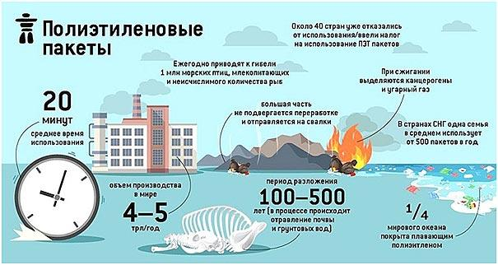
Полиэтиленовые пакеты наносят непоправимый вред экологии
Но выход из положения есть. В качестве замены вредного полиэтилена, можно использовать эко пакеты, которые отличаются от привычной упаковки отсутствием пагубного влияния на природу.
Основная разница эко пакетов от обычных полиэтиленовых состоит в том, что они являются биоразлагаемыми. Уже спустя 12-18 месяцев такие пакеты полностью видоизменяются, и превращаются в углекислый газ, воду и биоматериал – гумус.
При этом характеристики эко пакетов не уступают обычным. Они такие же прочные, и могут быть использованы в различных областях: пищевой, текстильной и любой другой. Также дополнительным вариантом производства могут стать эко пакеты для мусора.
В чем секрет производства эко материалов? На самом деле никакого секрета нет. Просто обычные полиэтиленовые пакеты производятся из продуктов горения нефти, а эко пакеты – из того же состава, только с примесью биополимера и деградантных добавок. В качестве биополимеров зачастую выступают ферментированные растительные волокна.
Это и дает возможность пакетам быстро разлагаться без вреда человеческому здоровью и экологии.
Обратите внимание: разлагаться эко пакеты имеют возможность только в том случае, если присутствует кислород. Это значит, что полигоны для их утилизации должна быть открытого типа.
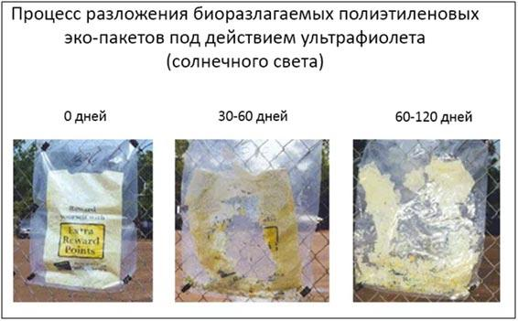
Эко пакеты способны разлагаться в сотни раз быстрее

1) Актуальность идеи
Если в Европе и мире идея по производству эко пакетов уже давно развита, и эту технологию используют около 10 лет, то в России эта ниша заполнена только на треть.
Это позволяет выйти на рынок, не имея множества конкурентов, и занять свое почетное место в этой области перерабатывающих производств.
Что касается сложности развития предприятия, то эта бизнес идея будет под силу даже начинающим предпринимателям.
Единственный нюанс – достаточно высокая стоимость «входа» на рынок, которая обусловлена дороговизной оборудования и сырья.
Бизнес по производству бумажных пакетов
Чтобы преуспеть в производстве эко упаковки, следует обратить внимание на такие ассортиментные позиции:
- Мусорные пакеты.
- Пакеты «майка».
- Пакеты большие с прорезными ручками.
Также очень важен факт того, что многие государства, и Россия, в том числе, ведут активную борьбу с производством вредной упаковки, чем стимулируют появление экологических производств.
Стало быть, это делает идею не только актуальной, но и прибыльной, так как начинающей бизнесмен может рассчитывать на поддержку со стороны государства и местных властей.
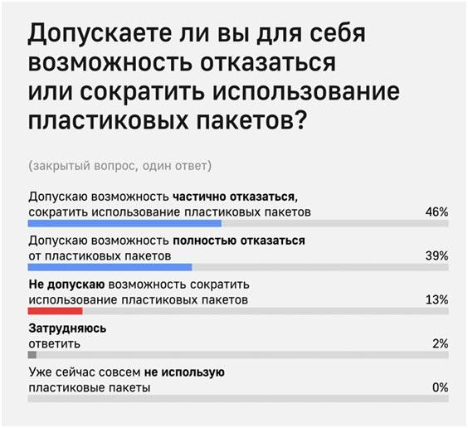
Многие люди уже готовы отказаться от использования вредного пластика и полиэтилена

2) Преимущества и недостатки направления
Прежде, чем приступать к реализации идеи, советуем взвесить все за и против. Как и любая другая, эта идея тоже имеет свои сильные и слабые стороны.
Преимущества | Недостатки
Слабая загруженность рынка. Начав воплощение идеи сегодня, вы имеете большие шансы избежать высокой конкуренции. | Присутствие на рынке монополистов. Поскольку производств, выпускающих эко пакеты не много, некоторые монополисты могут составить вам не хилую конкуренцию.
Востребованный продукт. Люди стремятся к экологичности, борясь за право жить в чистом и безопасном мире. Эко пакеты им в этом очень помогут. | Востребованный продукт. Люди стремятся к экологичности, борясь за право жить в чистом и безопасном мире. Эко пакеты им в этом очень помогут. Дороговизна сырья. Стоимость сырья для производства эко материала заметно дороже простого полиэтилена. Это значит, что и продажная цена пакета увеличится.
Поощрения со стороны правительства. Получить материальную поддержку на этапе запуска бизнеса – хорошее преимущество не только для новичка в этой области, но и для успешного предпринимателя. | Низкий спрос в периферии. Организация производства имеет смысл только в мегаполисе, небольшие города к этой идеи могут оказаться не готовы.
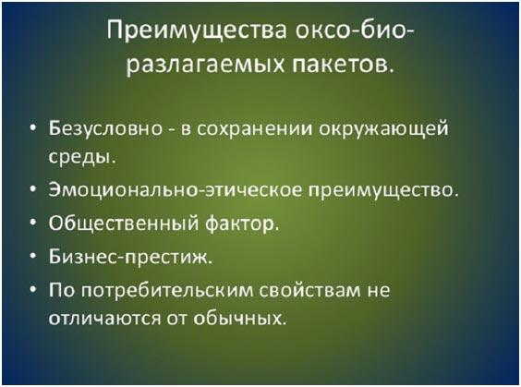
Проанализировав особенности направления, предлагаю перейти к сути – организационной части вопроса.

Бизнес по производству эко пакетов: операционный и финансовый план Для того, чтобы реализовать бизнес идею, потребуется немало сил и знаний. Чтобы дать вам представление о том, с чего начинается и состоит производство эко пакетов, поговорим обо всем детальнее.

1) Технология изготовления и сырьевая база
Для любого перерабатывающего производства сырье – это основная составляющая. Чтобы производить эко пакеты, понадобятся:
• Полимеры – гранулы, из которых состоит будущий пакет.
• Оксодобавки – материалы, позволяющие пакетам разлагаться за короткое время.
• Стабилизаторы, придающие пакетам нужные характеристики.
• Концентраты – добавки для нанесения изображения и логотипов на готовые пакеты.
Технология производства экологичных пакетов практически не отличается от обычной полиэтиленовой версии. Это, к слову, позволит вам не только начать новое дело, но и развить имеющийся бизнес по производству обычных пакетов.
Первым делом в бункер помещаются гранулы полимера, которые под воздействием тепла превращаются в однородную массу.
Затем из однородной массы выдувается пакет, который при помощи резального станка отрезается нужной длины и формы.
Последний этап производства – нанесение логотипа или рисунка на готовое изделие.

2) Подготовка помещения + установка оборудования
Для производства эко материалов потребуется просторное и хорошо освещаемое помещение. Его площадь будет зависеть от того, каких материалы будут изготовлены, и в каком объеме.
Оптимальный размер производственного предприятия – 150-200 м².
В нем обязательно наличие горячей и холодной воды, вентиляции, отопления, канализации. Также должны быть соблюдены правила противопожарной безопасности и санитарные нормы.
Соорудить помещение можно и своими силами, но тогда расходы на реализацию идеи заметно возрастут. Если бюджет ограничен – площадь предприятия можно арендовать. Лучше выбирать отдаленные участки города – так аренда обойдется дешевле, а шум от производства не станет помехой для местных жителей.
Оборудование для производства – важная статья расходов. В среднем, за новые устройства вам потребуется заплатить от 1,3 до 1,5 млн. руб.
Если есть желание сэкономить расходы, можно выбрать подержанные устройства, купив их заграницей. Там, повторюсь, идея производства эко пакетов более развита, и б/у аппараты можно купить гораздо дешевле.
В обязательном порядке потребуется 3 станка
Наименование | Предназначение | Стоимость, тыс. руб. | Пример
Экструдер | Выдувание полимерной массы для формирования пакета | 910 | 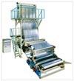
Станок для резки изделий | Резка материала по заданным параметрам для получения ровной партии товара | 280 | 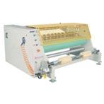
Печатный станок | Нанесение логотипа или альтернативного изображения на пакет | 110 | 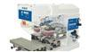
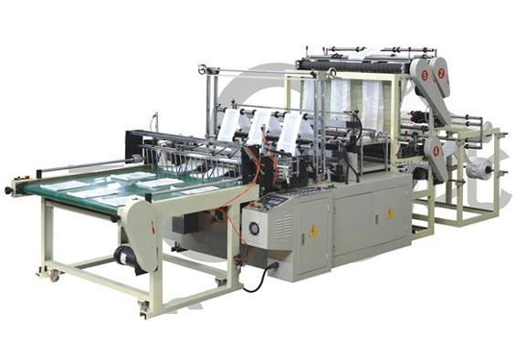
Пакетоделательная производственная линия

3) Кадровая политика предприятия
Даже если на первых порах вы, как начинающий бизнесмен, многие функции возьмете на себя, вам потребуется штат сотрудников, которые будут выполнять оговоренные задачи.
От величины набранного штата будет зависеть общий размер инвестиций. Пример штатных должностей, количества рабочих и величины их заработной платы представлен в таблице.
Должность | Количество,  чел. | Уровень з/п,  тыс. руб.
Мастер автоматизированной линии | 6 | 20
Адмиистратор | 1 | 35
Химик | 1 | 25
Менеджер по закупке сырья и других составляющих | 1 | 25
Маркетолог | 1 | 25
В среднем, затраты на оплату услуг персонала составят 230 тыс. руб. ежемесячно. Для экономии затрат на первых порах, рекомендуем нанять бухгалтера на аутсорсинге, или взять его обязанности на себя.

4) Правовая составляющая вопроса
Для законного ведения предпринимательской деятельности, недостаточно арендовать помещение и наладить производство это пакетов.
Прежде понадобится зарегистрировать предпринимательскую деятельность согласно законам.
Так как производство эко упаковки – весьма затратное направление, предполагающее высокий доход в будущем, имеет смысл зарегистрировать ООО. Длится подобная процедура от 3-х до 8- ми дней, и стоит на порядок дороже организации ИП – от 15 тыс. руб.
Как происходит производство упаковки из картона? Впрочем, у регистрации ООО есть и свои преимущества – в случае неудачи, вы не будете обязаны погасить долги собственным имуществом. Ваша задолженность будет соразмерна с долей в уставном капитале.
Для регистрации вам понадобится подготовить:
- Заявление по образцу Р11001.
- Протокол собрания учредителей или решение учредителя, если он представлен в одном лице.
- Уставной договор.
- Заявление о переходе на выбранную систему налогообложения.
Зарегистрировав юридическое лицо, вы можете остаться на ОСНО – общей системе, или сменить ее.
Для такого производства больше подойдет упрощенная система – УСН по системе «доходы-расходы» (или 15%).
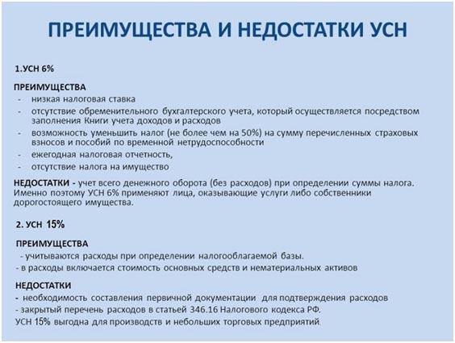
Для такой бизнес идеи УСН 15% — оптимальный вариант
В качестве кода ОКВЭД необходимо выбрать 20.16 «Производство пластмасс и синтетических смол в первичных формах».
Дополнительных лицензий на осуществление деятельности получать не придется, однако необходимо будет предоставить заключение пожарной и санэпидстанции.

5) Расчет величины вложений + окупаемости предприятия
Для организации предприятия по производству эко пакетов потребуется от 2-х до 2,5 млн руб. Эта сумма состоит не только из первоначальных вложений, но и ежемесячных затрат.
Статья расходов | Сумма, тыс. руб.
Итого: | 1 975
Регистрация ООО | 15
Аренда помещения | 50
Ремонт | 150
Покупка оборудования | 1 300
Покупка сырья | 200
Оплата заработной платы | 230
Коммунальные платежи | 30
Согласно подсчетам, траты для организации производства в первый месяц работы составят порядка 2 млн. руб.
В будущем размер ежемесячных трат будет состоять из плат за аренду, работу персонала, коммунальных платежей и закупки сырья, и составит около 510 тыс. руб.
Если говорить об окупаемости, то ее наступление зависит от слаженности работы предприятия и количества реализованного товара.
Если принимать во внимание усредненные показатели, то в течение одного рабочего часа можно производить около 1300 пакетов, в месяц эта цифра будет равна 900 тыс.
Реализуя продукцию без остатка даже по минимальной стоимости в 3 руб., месячная прибыль составит 1-1,4 млн. руб. Чистая прибыль при этом будет равна половине суммы.
При таких позитивных прогнозах окупаемость производства наступит спустя 3-4 месяца работы.
Производство гофрокартона и упаковки: бизнес-план

6) Сбыт продукции
Чтобы поскорее окупить вложенные средства, следует внимательно отнестись к вопросу реализации эко пакетов.
Если вы планируете запуск предприятия в мегаполисе, то вы можете без опасений открыть собственную оптовую точку.
Также рекомендуется наладить торговлю посредством Интернет. Так продажи увеличатся, как минимум, вдвое.
Продавать пакеты в розницу однозначно станет убыточным решением. Эта идея предназначена для продажи товаров оптовыми партиями.
Опытные специалисты в этой области рекомендуют внимательно отнестись к вопросу разработки собственного бренда. Оперируют они тем, что разработанные логотипы гораздо чаще привлекают внимание покупателей. Это даст вам возможность «посоревноваться» с монополистами на рынке.
Миру известны случаи, когда даже успешные предприятия были поглощены крупными компаниями из-за отсутствия у них узнаваемого «имени».
Производство пластиковых бутылок: подробный бизнес-план

Как реализовать идею: пошаговая инструкция
Шаги | Описание
Шаг 1. | Поиск помещения + заключение договора аренды.
Шаг 2. | Заключение договора о поставке вторичного сырья (разумеется, после проведения анализа в этом вопросе).
Шаг 3. | Оформление государственной регистрации + разработка собственной торговой марки
Шаг 4. | Найм персонала + обучение кадров.
Шаг 5. | Закупка + наладка оборудования.
Шаг 6. | Заключение договоров с подрядчиками на вывоз мусора, уборку, поставки.
Шаг 7. | Реклама + сбыт готовой продукции.

Характеристика бизнеса: стоит ли начинать производство эко пакетов?
Для того, чтобы принять правильное решение, потребуется взвесить не только преимущества и недостатки, но и рентабельность, окупаемость бизнеса, сложность его реализации и насыщенность рынка.
Производство гофротары: финансовый план по организации бизнеса
Отсутствие конкурентов | ★★★★★  (4 из 5)
Актуальность идеи | ★★★★★  (5 из 5) | ★★★★★  (4 из 5)
Сложность организации | ★★★★★  (4 из 5) | ★★★★★  (4 из 5)
Производство экологичной упаковки – без сомнений актуальная идея на ближайшие годы. Пока насыщенность рынка низкая, имеет смысл попробовать свои силы в этом направлении. Фактор, играющий против, — высокая стоимость оборудования, и большая затратность на старте бизнеса.
Итог – подходящая бизнес идея для тех, кто хочет выгодно вложить средства или мечтает о построении прибыльного бизнеса, и имеет в наличии достаточный стартовый капитал.
Подводя итог сказанному, хотим отметить, что производство эко пакетов с нуля – не единственный вариант для предпринимателя. Если не хотите встретиться лицом к лицу с конкурентами, можете использовать франшизу.
Она позволит снизить риски убытков на старте и гарантирует поддержку со стороны опытных специалистов. Единственный недостаток идеи – высокие роялти, то есть, ежемесячные отчисления франчайзеру за право использовать атрибутику и опыт его ТМ.

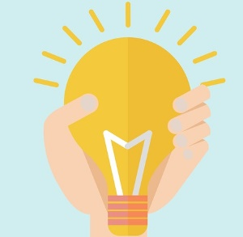 Тест

1) В зависимости от направленности и характера решаемых задач различают виды планирования:
а) стратегическое;
б) рыночное;
в) среднесрочное;
г) экономическое;
д) текущее.
2) Текущее планирование заключается в определении:
а) стратегических целей;
б) промежуточных целей;
в) оптимальных целей;
г) точечных целей.
3) Определение целей и миссии бизнеса, анализ внешней среды и собственных возможностей предприятия являются:
а) последующими этапами создания бизнес-плана;
б) предшествующими этапами создания бизнес-плана;
в) текущими этапами при создании бизнес-плана.
4) К инвестиционным проектам обычно относятся проекты, в которых главной целью является:
а) изъятие средств с какого-либо рынка с целью получения прибыли;
б) получение положительного имиджа в глазах потребителей;
в) вложение средств с целью получения прибыли.
5) Раздел «планы производства» включается в бизнес-план только предпринимателями, которые собираются заниматься:
а) производством услуг;
б) производством товаров;
в) организацией;
г) производственным консалтингом.
6) План маркетинга в структуре бизнес-плана предназначен для создания:
а) позитивного имиджа компании;
б) эффективного рынка сбыта предлагаемого товара;
в) финансового потенциала компании;
г) рациональной системы планирования развития производства компании.
7) Сегментирование рынка проводится по следующим параметрам:
а) характеру товара;
б) прибыльности рынка;
в) категории потребителей;
г) географическому делению рынка;
д) качеству товара;
е) объему продаж товара.
8) Целенаправленное превращение исходного сырья и материалов в готовый продукт с заданными свойствами - это:
а) производственный процесс;
б) технологический процесс;
в) организационный процесс.
9) Процессы, непосредственно связанные с превращением предметов труда в готовую продукцию, называются:
а) основными;
б) параллельными;
в) вспомогательными;
г) прямоточными;
д) непрерывными.



Задание: Изучить конспект темы «Реализация бизнес- идеи»
Ознакомиться с примером бизнес-плана «7 этапов запуска бизнеса по производству эко пакетов»
Выполнить тест
Прислать фотоотчёт в ватсап на номер 89525635480 или на мою электронную почту viera.liemieshieva@mail.ru

